Муниципальное автономное дошкольное образовательное учреждение детский сад №12

Проект

**«Волшебная страна Математики»**

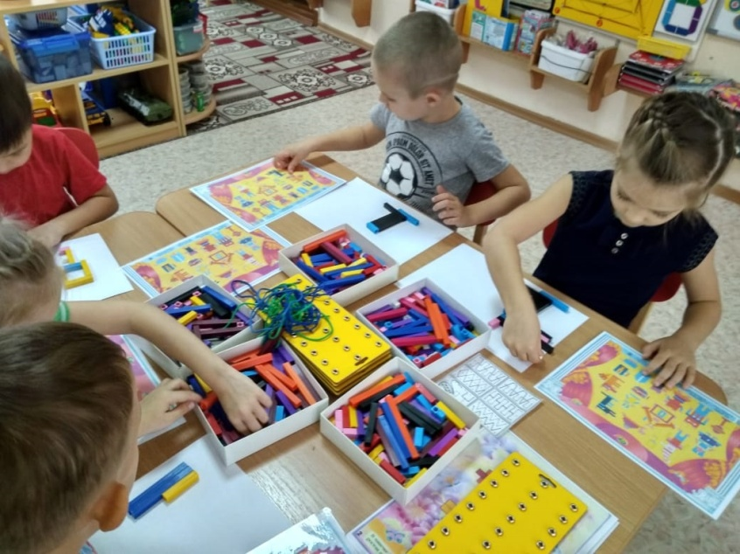

Автор: Дуванова М.В.

2020г.

*«Без игры нет, и не может быть полноценного умственного развития.*

*Игра – это огромное окно, через которое в духовный мир ребенка*

*вливается живительный поток представлений, понятий.*

*Игра-это искра, зажигающая огонек пытливости и любознательности»*

*В.А. Сухомлинский.*

         Огромную роль в умственном воспитании и в развитии интеллекта ребенка играет математическое развитие. Математика обладает уникальным развивающим эффектом. Ее изучение способствует развитию мышления, памяти, речи, воображения, эмоций,  формирует настойчивость, терпение, творческий потенциал личности.

        Потенциал педагога дошкольного учреждения состоит не в передаче тех или иных математических знаний и навыков, а в приобщении детей к материалу, дающему пищу мышлению и воображению, затрагивающему не только часто интеллектуальную, но и эмоциональную сферу ребенка. Педагог должен дать ребенку почувствовать, что он сможет понять, но и общие закономерности. А главное познать радость при преодолений трудностей. Следовательно, одной из наиболее важных задач педагогов дошкольных образовательных учреждений является развитие у ребенка интереса к математике в дошкольном возрасте.

Паспорт проекта

Автор проекта: Дуванова Марина Викторовна

Тема проекта: «Волшебная страна Математика».

|  |  |
| --- | --- |
| Сроки реализации, продолжительность проекта | Краткосрочный (Февраль) |
| Тип проекта | Познавательно - игровой. |
| Участники проекта | Воспитатель, дети, родители |
| Проблема значимая для детей, на решение которой направлен проект | Родителей и педагогов всегда волнует вопрос, как обеспечить полноценное развитие ребёнка в дошкольном возрасте, как правильно подготовить его к школе. Один из показателей интеллектуальной готовности ребёнка к школьному обучению - уровень развития математических и коммуникативных способностей. |
| Актуальность | Огромную роль в умственном воспитании и в развитии интеллекта ребенка играет математическое развитие. Математика обладает уникальным развивающим эффектом. Ее изучение способствует развитию мышления, памяти, речи, воображения, эмоций,  формирует настойчивость, терпение, творческий потенциал личности. Для нас было важно, чтобы дети испытывали радость от своих занятий. Наш проект строился на основе интегрированного подхода, с применением игровых обучающих ситуаций, игры, исследовательской деятельности, самостоятельной и продуктивной деятельности детей. |
| Цель проекта | Повышение у детей старшего дошкольного возраста интереса к математике посредством создания условий для исследовательской деятельности по изучению геометрических фигур, цифр и линий во взаимосвязи с окружающей жизнью, с предметами ближайшего окружения.; Создание условий для развития математических и творческих способностей детей с помощью развивающих игр математического содержания. |
| Задачи проекта | Формировать у детей широкую любознательность в познавательной деятельности.; Формировать у дошкольников представления о геометрических фигурах и телах; цифрах от 0-20; разнообразных линиях.; Развивать умения детей самостоятельно использовать полученные знания в разных видах деятельности, вовлекать сверстников в развёрнутые игры.; Поддерживать интерес к познанию, созданию нового, необычного.; Способствовать развитию мыслительных операций и логического мышления.; Воспитывать умение строить догадки, рассуждения, экспериментировать, искать способы решения различных ситуаций.; Формировать заинтересованность родителей в достижениях своих детей в совместной с ними деятельности. |
| Итоговое мероприятие проекта | Выставка дидактических игр по математическому развитию, сделанные своими руками |
| Продукт проекта | Развивающие математические игры, игры-самоделки; Буклеты для родителей по математическому развитию детей; Консультация для родителей «Учим детей логически мыслить»; Изготовление атрибут к сюжетно- ролевым играм «Почта», «Магазин»; Конспект НОД по ИЗО «На что похожи цифры»; Изготовление дидактических игр «Посчитай, поставь цифру»; «Определи части суток» и т.д.; Конспект НОД (Аппликация) «Сказочный замок»; Конспект НОД «Путешествие Пиратов по островам Математики» |
| Ожидаемые результаты по проекту | – анализируют предметы окружения, выявляя их сходства и различия, в том числе и с геометрическими эталонами; – преобразовывают геометрические фигуры, воссоздают их из частей– сравнивают и классифицируют фигуры по четырем признакам; – определяют объем жидких и сыпучих материалов; – владеют приемами построения и перестроения из палочек; – умеют обозначать свойства предметов при помощи различных заменителей; – измеряют длину различными мерками;  – активно участвуют в воссоздании силуэтов, построек, изображений в играх моделирующего характера, как по образцу, так и по собственному замыслу; – придумывают новые варианты игр, сюжетов совместно с взрослыми и другими детьми; – составляют и решают математические задачи со счетом; |

**1. Подготовительный этап:**

1. Подбор методической, художественной литературы, иллюстративного материала по данной теме.

2. Создание развивающей среды в группе.

3. Донесение до участников проекта важности данной проблемы.

4.Подбор материала для продуктивной деятельности.

5.Составление перспективного планирования различных видов деятельности по ФЭМП

**2 Основной практический этап:**

|  |  |
| --- | --- |
|  | Что планируется |
| 1. Неделя | - Рисование "Превращение треугольника,... Овала,... Прямоугольника и т.д.  - Решение логических задач по схемам  - Консультация для родителей *«Учим детей логически мыслить*  - Просмотр компьютерной презентации «Забавные фигуры»  - Сюжетно- ролевая игра «Магазин» |
| 1. неделя | - Рамки-вкладыши "Цвета", "Геом.фигуры", «Геометрическая мозаика», «Математическое лото» и др.  - Изготовление атрибутов к сюжетно- ролевой игре «Почта» совместно с детьми.  - ИЗО «На что похожи цифры»  - Изготовление дидактических игр «Посчитай, поставь цифру»; «Определи части суток» и т.д. |
| 1. Неделя | - Сюжетно – ролевая игра «Почта»  - НОД (Аппликация) «Сказочный замок»  - Заучивание стихотворения о геометрических фигурах и числах.  - Открытое НОД для родителей «Путешествие Пиратов по островам Математики» |
| 4 неделя | Выставка дидактических игр изготовление своими руками. |

Заключительный этап

Выставка дидактических игр изготовление своими руками.

Результаты работы по проекту:

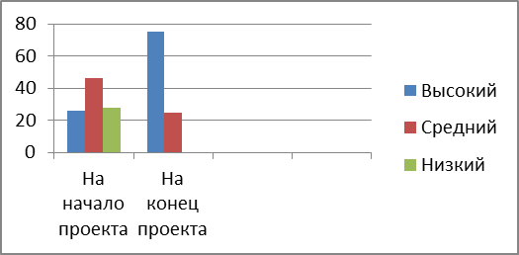

На начало проекта детская активность было всего 25%. Но в течение проектной деятельности, детская активность поднялась на 78%, что говорит об эффективных методах и приемах в проектной деятельности. Анализ мониторинга математического развития показал, повышение у детей старшего дошкольного возраста интереса к математике посредством создания условий для исследовательской деятельности по изучению геометрических фигур, цифр и линий во взаимосвязи с окружающей жизнью, с предметами ближайшего окружения, что использование системы работы по развитию логико-математических представлений и методики развивающего обучения позволило повысить математическую компетентность старших дошкольников. При этом улучшилось восприятие ими окружающего мира и видения в нем пропорциональности, упорядоченности и гармоничности.